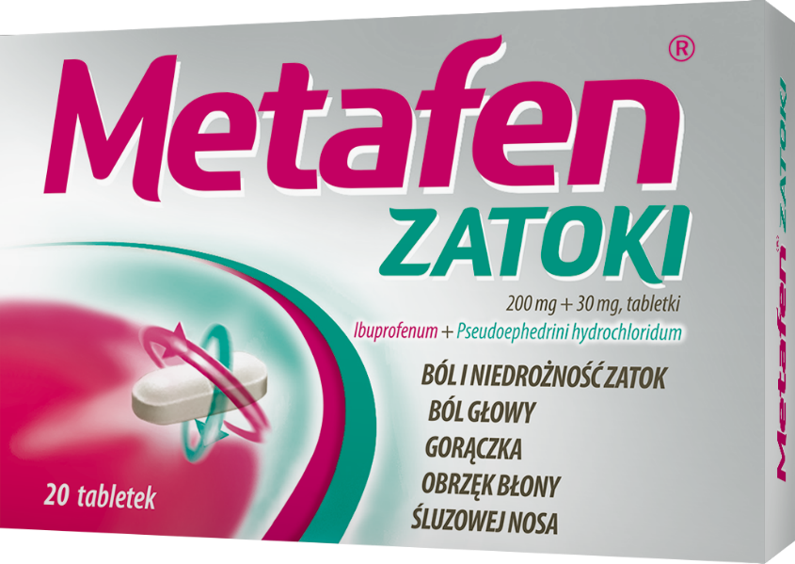
Szybko udrażnia nos i zwalcza ból zatok

Metafen Zatoki. Skład i postać: Każda tabletka zawiera 200 mg ibuprofenu (Ibuprofenum) i 30 mg pseudoefedryny chlorowodorku (Pseudoephedrini hydrochloridum). Tabletka. Wskazania: Leczenie objawowe dolegliwości związanych z chorobami zatok takich jak: gorączka, ból głowy, niedrożność zatok i nosa przebiegająca z bólem oraz objawami przekrwienia i obrzęku błony śluzowej.
Podmiot odpowiedzialny: Zakłady Farmaceutyczne Polpharma S.A. ChPL: 2024.10.07.

To jest lek. Dla bezpieczeństwa stosuj go zgodnie z ulotką dołączoną do opakowania. Nie przekraczaj maksymalnej dawki leku. W przypadku wątpliwości skonsultuj się z lekarzem lub farmaceutą.

MET/2026/1252

